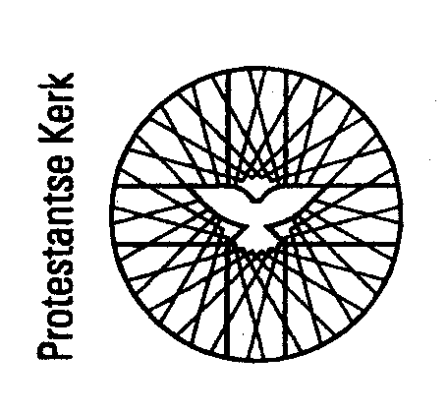

PROTESTANTSE GEMEENTE TER HOLTEN

door de dood heen…..

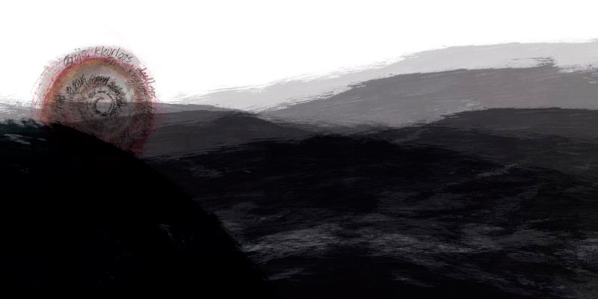

paaswake

zaterdag 19 april 2025, 20.30 uur
in de Stephanuskerk te Oldeholtpade

voorganger: ds. Gerrit van den Dool
organist: Froukje Poelman
lectoren: Auke Mennega, Renée Rijpma, Hans Visser

De paaskaars is afwezig, in de kerk is het schaars verlicht.

Er is stilte.

We gaan staan

Groet
Voorg. De Heer zij met U, de HEER zij met jou!
ALLEN: OOK MET U ZIJ DE HEER
Voorg.: Gebed van toenadering
ALLEN: AMEN

We gaan zitten

Lucas 23 : 50-56

Er was ook een man die Jozef heette en afkomstig was uit de Joodse stad Arimatea. Hij was een raadsheer, een goed en rechtvaardig mens, die de komst van het koninkrijk van God verwachtte en niet had ingestemd met het besluit en de handelwijze van de raad. Hij ging naar Pilatus en vroeg hem om het lichaam van Jezus. Nadat hij het lichaam van het kruis had gehaald, wikkelde hij het in linnen en legde het in een rotsgraf dat nog nooit was gebruikt. Het was de voorbereidingsdag, de sabbat was bijna aangebroken. De vrouwen die met Jezus waren meegereisd uit Galilea, volgden Jozef naar het graf om het te bekijken en om te zien hoe Jezus’ lichaam er werd neergelegd. Daarna gingen ze naar huis en bereidden ze geurige olie en balsem.

Stilte

Psalm 88 : 11-13

Verricht U soms wonderen bij de doden?
Wordt in het graf over Uw liefde gesproken?
Of van Uw trouw in dat oord van verderf?
Ervaart men uw wondermacht daar in dat duister?
Uw rechtvaardigheid in dat land van vergeten?

Stilte

Psalm 33 : 6-9

Door het woord van de HEER is de hemel gemaakt,
door de adem van zijn mond het leger der sterren.
Hij verzamelt het zeewater en sluit het in,
hij bergt de oceanen in schatkamers weg.
Laat heel de aarde vrezen voor de HEER,
en wie de wereld bewonen hem duchten,
want hij sprak en het was er,
hij gebood en daar stond het.

Lied 513: 1,2,3,4

1 God heeft het eerste woord. Hij heeft in den beginne
het licht doen overwinnen, Hij spreekt nog altijd voort.

2 God heeft het eerste woord. Voor wij ter wereld kwamen,
riep Hij ons reeds bij name, zijn roep wordt nog gehoord.

3 God heeft het laatste woord. Wat Hij van oudsher zeide,
wordt aan het eind der tijden in heel zijn rijk gehoord.

4 God staat aan het begin en Hij komt aan het einde.
Zijn woord is van het zijnde oorsprong en doel en zin.

Genesis 22: 9-18

Toen ze waren aangekomen bij de plaats waarover God had gesproken, bouwde Abraham daar een altaar, schikte het hout erop, bond zijn zoon Isaak vast en legde hem op het altaar, op het hout. Toen pakte hij het mes om zijn zoon te slachten. Maar een engel van de HEER riep vanuit de hemel: ‘Abraham, Abraham!’ ‘Ik luister,’ antwoordde hij. ‘Raak de jongen niet aan, doe hem niets! Want nu weet ik dat je ontzag voor God hebt: je hebt mij je zoon, je enige, niet willen onthouden.’ Toen Abraham opkeek, zag hij een ram die met zijn horens verstrikt was geraakt in de struiken. Hij pakte het dier en offerde dat in de plaats van zijn zoon. Abraham noemde die plaats ‘De HEER zal erin voorzien’. Vandaar dat men tot op de dag van vandaag zegt: ‘Op de berg van de HEER zal erin voorzien worden.’
Toen sprak de engel van de HEER opnieuw vanuit de hemel tot Abraham. Hij zei: ‘Ik zweer bij mijzelf – spreekt de HEER: Omdat je dit hebt gedaan, omdat je mij je zoon, je enige, niet hebt onthouden, zal ik je rijkelijk zegenen en je zo veel nakomelingen geven als er sterren aan de hemel zijn en zandkorrels op het strand langs de zee, en je nakomelingen zullen de steden van hun vijanden in bezit krijgen. En alle volken op aarde zullen wensen zo gezegend te worden als jouw nakomelingen. Want jij hebt naar mij geluisterd.’

Psalm 42: 7

7 Hart, onrustig, vol van zorgen, vleugellam geslagen ziel,
hoop op God en wees geborgen. Hij verheft wie nederviel.
Eens verschijn ik voor den Heer, vindt mijn ziel het danklied weer:
Hij, mijn God, Hij heeft mijn leven altijd aan de dood ontheven.

Ezechiël 37: 1-14

Ik werd opnieuw door de hand van de HEER gegrepen.
Zijn geest voerde mij mee en Hij zette mij neer in een dal vol beenderen.
Ik moest er aan alle kanten omheen lopen,
en zo zag ik dat er verspreid over het dal heel veel beenderen lagen,
die helemaal waren uitgedroogd.
De HEER vroeg mij: ‘Mensenkind,
kunnen deze beenderen weer tot leven komen?’
Ik antwoordde: ‘HEER, mijn God, dat weet U alleen.’
Toen zei Hij: ‘Profeteer, en zeg tegen deze beenderen:
“Dorre beenderen, luister naar de woorden van de HEER!
Dit zegt God, de HEER:
Beenderen, Ik ga jullie adem geven
zodat jullie tot leven komen.
Ik zal jullie pezen geven, vlees op jullie laten groeien
en jullie met huid overtrekken.
Ik zal jullie adem geven zodat jullie tot leven komen.
Dan zullen jullie beseffen dat Ik de HEER ben.”’
Ik profeteerde zoals mij was opgedragen.
Zodra ik dat deed hoorde ik een geluid,
er klonk een geruis van botten
die naar elkaar toe bewogen en zich aaneenvoegden.
Ik zag pezen zich aanhechten en vlees groeien,
ik zag hoe er huid over de botten heen trok,
maar ademen deden ze nog niet.
Toen zei Hij tegen mij: ‘Profeteer tegen de wind,
profeteer, mensenkind, en zeg tegen de wind:
“Dit zegt God, de HEER:
Kom uit de vier windstreken, wind, en blaas in deze doden,
zodat ze weer gaan leven.”’
Ik profeteerde zoals Hij mij gezegd had,
en de lichamen werden met adem gevuld.
Ze kwamen tot leven en gingen op hun voeten staan:
een onafzienbare menigte.
En Hij zei tegen mij: ‘Mensenkind,
deze beenderen zijn het volk van Israël.
Het zegt: “Onze botten zijn verdord, onze hoop is vervlogen,
onze levensdraad is afgesneden.”
Profeteer daarom en zeg tegen hen:
“Dit zegt God, de HEER: Mijn volk,
Ik zal jullie graven openen,
Ik laat jullie uit je graven komen
Ik zal jullie naar het land van Israël brengen.
Mijn volk, als Ik je graven open en jullie uit je graven laat komen,
zullen jullie beseffen dat Ik de HEER ben.
Ik zal jullie mijn adem geven zodat jullie weer tot leven komen,
Ik zal jullie in je eigen land laten wonen,
en jullie zullen beseffen dat Ik de HEER ben.
Wat Ik gezegd heb, zal Ik doen – zo spreekt de HEER.”’

Lied 610: 1,3,4

1 Zo dor en doods, zo levenloos verlamd, uiteengeslagen,
zonder hoop en zonder troost slijten wij de dagen.

3 Zijt Gij het, Heer, die weet wanneer wij ooit zullen herleven?
Met uw adem kunt Gij toch ons het leven geven?

4 Kom dan en spreek Uw woord en breek zo onze graven open.
Wil ons met de Geesteskracht van uw adem dopen.

WAAROM IS DEZE NACHT ANDERS….?

Stem 1: Waarom is deze nacht anders dan andere nachten?
Stem 2: Omdat dit de nacht van Pasen is
Stem 1: Wat betekent dat, Pasen?
Stem 2: Pasen betekent: voorbijgang.
Stem 1: De doodsengel ging aan Israel voorbij.
ALLEN: Zo redt de HEER ons leven, al zijn wij ook midden in de dood.
Stem 1: Hij is machtiger dan alle kwaad.
Zijn liefde is sterker dan alle schuld.
Stem 2: Om dat niet te vergeten
vieren we Pasen, elk jaar weer.

Jesaja 43: 1-3a, 16 -19

Welnu, dit zegt de HEER,
die jou schiep, Jakob, die jou vormde, Israël:
Wees niet bang, want ik zal je vrijkopen,
ik heb je bij je naam geroepen, je bent van mij!
Moet je door het water gaan – ik ben bij je;
of door rivieren – je wordt niet meegesleurd.
Moet je door het vuur gaan – het zal je niet verteren,
de vlammen zullen je niet verschroeien.
Want ik, de HEER, ben je God,
de Heilige van Israël, je redder.
Dit zegt de HEER, die een weg baande door de zee
en een pad door machtige wateren,
die paarden en wagens liet uitrukken,
een heel leger van geweldenaars –
daar lagen ze, en ze stonden niet meer op,
ze zijn vergaan, als een kwijnende vlam gedoofd.
Blijf niet staan bij wat eertijds is gebeurd,
laat het verleden nu rusten.
Zie, ik ga iets nieuws verrichten,
nu ontkiemt het – heb je het nog niet gemerkt?
Ik baan een weg door de woestijn,
maak rivieren in de wildernis.

Tussentijds lied 54:5

5 Wek ons voorgoed! Zet met uw gloed ons recht op onze voeten.
Vol van leven zullen wij 't morgenlicht begroeten.

Lange stilte

Ouderling: Onze hulp is in de Naam van de Eeuwige
ALLEN: DIE HEMEL EN AARDE GEMAAKT HEEFT
Ouderling: Die trouw houdt tot in Eeuwigheid
ALLEN: DIE NIET LOSLAAT WAT ZIJN HAND BEGON.

Stilte

Stem: Dood, waar is je overwinning?
Dood, waar is je angel? (1 Cor. 15:55)

Intocht van het licht (de Paaskaars en de kaars van de kindernevendienst); het licht wordt doorgegeven

Tijdens het binnenbrengen zingen we: “Als alles duister is”
We herhalen dat steeds tot het licht in heel de kerk doorgegeven is

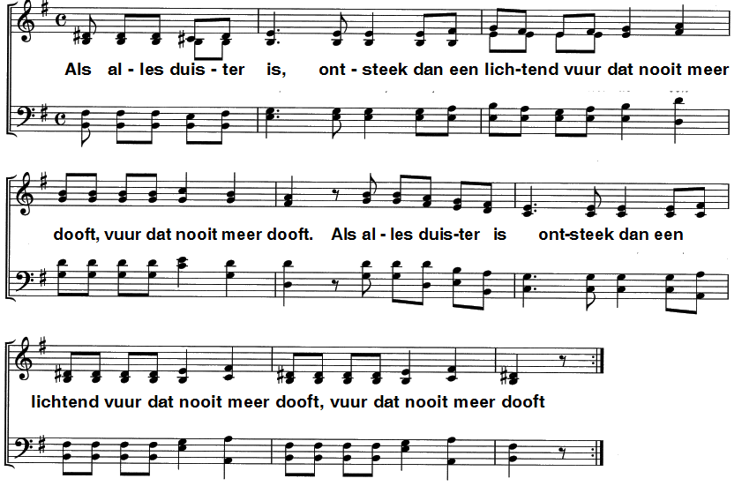

Stem: Het licht van Jezus Christus, die verrezen is,
zal de duisternis uit ons leven verdrijven.
De nacht is voorbij gegaan, de dag breekt aan.
De zon van de gerechtigheid gaat over ons op.

Stilte

Genesis 1: 1-5 (Naardense Bijbel)

Sinds het begin is God schepper, van de hemelen en de aarde.
De aarde is woestheid en warboel geweest,
met duisternis op het aanschijn van de oervloed,–
maar adem van God reeds
wervelend over het aanschijn van het water.
Dan zegt God: kome er licht! – en er kómt licht.
God ziet het licht aan: ja, het is goed!
Zo brengt God scheiding aan
tussen het licht en de duisternis.
God roept tot het licht ‘dag’
en tot het duister heeft hij geroepen ‘nacht’;
er komt een avond en er komt een ochtend: een eerste dag.

Lied 601: 1

1 Licht dat ons aanstoot in de morgen, voortijdig licht waarin wij staan
koud, één voor één, en ongeborgen, licht overdek mij, vuur mij aan.
Dat ik niet uitval, dat wij allen zo zwaar en droevig als wij zijn
niet uit elkaars genade vallen en doelloos en onvindbaar zijn.

We horen staande het Evangelie van Pasen: Lucas 24: 1-6

Op sabbat namen ze de voorgeschreven rust in acht.
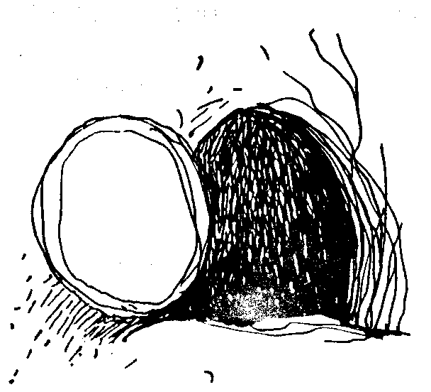
Maar op de eerste dag van de week gingen ze bij het ochtendgloren naar het graf met de geurige olie die ze bereid hadden.
Bij het graf aangekomen, zagen ze echter dat de steen voor het graf was weggerold, en toen ze naar binnen gingen, vonden ze het lichaam van de Heer Jezus niet. Hierdoor raakten ze helemaal van streek. Plotseling stonden er twee mannen in stralende gewaden bij hen. Ze werden door schrik bevangen en sloegen de handen voor hun ogen. De mannen zeiden tegen hen: ‘Waarom zoekt u de levende onder de doden? Hij is niet hier, hij is uit de dood opgewekt.”

Voorg: De Heer is opgestaan
ALLEN: Ja Hij is waarlijk opgestaan
Voorg: De Heer is waarlijk opgestaan

ALLEN: Ja Hij is waarlijk opgestaan

Overweging

Lied 637: 1,3,4

1 O vlam van Pasen, steek ons aan, de Heer is waarlijk opgestaan!
De Zoon, voor wie het duister zwicht, de Zoon is als de zon, zo licht!

3 De oude nacht voorgoed gedood, de toekomst kleurt de morgen rood; ziehier hoe God vergevend is en hoe zijn liefde levend is.

4 Ziehier het licht van lange duur, ziehier de Zoon, de zon, het vuur;
o vlam van Pasen, steek ons aan – de Heer is waarlijk opgestaan!

DOOPGEDACHTENIS

voorg.: Gemeente, de apostel Paulus schrijft: “Weet u niet dat wij die gedoopt zijn in Christus Jezus, zijn gedoopt in zijn dood? We zijn door de doop in zijn dood met hem begraven om, zoals Christus door de macht van de Vader uit de dood is opgewekt, een nieuw leven te leiden. Als wij delen in zijn dood, zullen wij ook delen in zijn opstanding. (Romeinen 6)
Wie één met Christus is, is een nieuwe schepping.
Het oude is voorbij, het nieuwe is gekomen. (2 Corinthiërs 5: 17,18a)
Laten we in deze nacht onze doop gedenken en voor God, voor elkaar en voor de wereld opnieuw bevestigen wat we belijden.

Laten we nu allen gaan staan en antwoord geven op de volgende vragen:
Wil je de HEER je God dienen
en naar zijn stem alleen luisteren?
ALLEN: JA, DAT WIL IK.
Wil je je verzetten tegen alle machten
die als goden over ons willen heersen?
ALLEN: JA, DAT WIL IK.
Wil je ieder slavenjuk afwerpen
en leven in de vrijheid van Gods kinderen?
ALLEN: JA, DAT WIL IK.

Laten we dan nu de Naam van de Eeuwige belijden,
de God van Israël, die in Jezus Christus ook onze Vader wil zijn:

Ik geloof in God de Vader,
de Almachtige, Schepper van hemel en aarde.
En in Jezus Christus, zijn eniggeboren Zoon, onze Heer;
die ontvangen is van de Heilige Geest, geboren uit de maagd Maria,
die geleden heeft onder Pontius Pilatus, is gekruisigd,
gestorven en begraven, nedergedaald ter helle;
ten derde dage wederom opgestaan van de doden;
opgevaren ten hemel, zittend aan de rechterhand van God,
de almachtige Vader,
vanwaar Hij komen zal om te oordelen de levenden en de doden.
Ik geloof in de Heilige Geest,
Ik geloof een heilige, algemene, christelijke Kerk,
de gemeenschap der heiligen, vergeving der zonden,
wederopstanding van het lichaam en een eeuwig leven. AMEN

Bevestiging van de doop
Voorg.: Dan kan iedereen nu naar voren komen om bij de doopvont een Paaszegen te ontvangen.
Daarbij zingen we herhaald: ‘Daar waar liefde woont’ (Ubi caritas, Taizé)
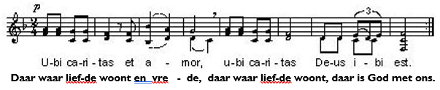

Gebeden

Ontwaak jij die slaapt (tekst: Gerrit van den Dool; naar en op melodie van Liedboek voor de Kerken Gezang 462)

1 Ontwaak jij die slaapt en sta op uit de dood
en Christus zal over jou lichten.
Hij wekt je, Hij noodt je - met liefde zo groot -
op ’t licht van zijn Rijk je te richten.
Ontwaak, hoor zijn stem die je roept uit de nacht.
Wat hindert je toch, dat Hij nog op je wacht?

2 Ontwaak, mens, en hoor: Hij bevrijdt van de macht
van kwaad en van zonde jouw leven.
De dood is voorbij en zijn toekomst nu lacht
jou toe, nodigt uit je te geven
aan Hem die verlost, alle onmacht voorbij.
Hij roept: word toch wakker, je hoort toch bij Mij!

Wegzending en zegen

We wensen elkaar een feestelijk en hoopvol Pasen!

Morgen, eerste Paasdag, in deze kerk, 10 uur: Paasdienst.
Voorganger: ds. M.A.F. Westermann
Organiste: Froukje Poelman.
M.m.v. Jantje en Jitske Bos, koperblazers

